Советы родителям  - Не стоит резко менять привычный уклад жизнедеятельности ребенка, привыкание должно быть постепенным.  - Необходимо, чтобы действия родителей и воспитателей были согласованы. Даже, если вы с чем- то не согласны с педагогом, объяснитесь вне присутствия ребенка.  - Создайте свой ритуал ухода и прихода.  - Давая обещание прийти в определенное время, четко выполняйте его.  - Уделите в период адаптации ребенку внимание больше, чем обычно это делаете.  - Учите детей общению со взрослыми и детьми, не ограничивайте общение только кругом семьи.  - Оставьте ваше поведение естественным, избегайте избыточной сентиментальности. Тревога взрослых неизбежно передается малышу. Чем спокойнее Вы, тем спокойнее ваш малыш. | Признаки того, что ребенок адаптировался:  - Хороший аппетит  - Спокойный сон  - Охотное общение с другими детьми  - Адекватная реакция на предложения взрослого  - Нормальное эмоциональное состояние ( жизнерадостный, активный, любознательный …)  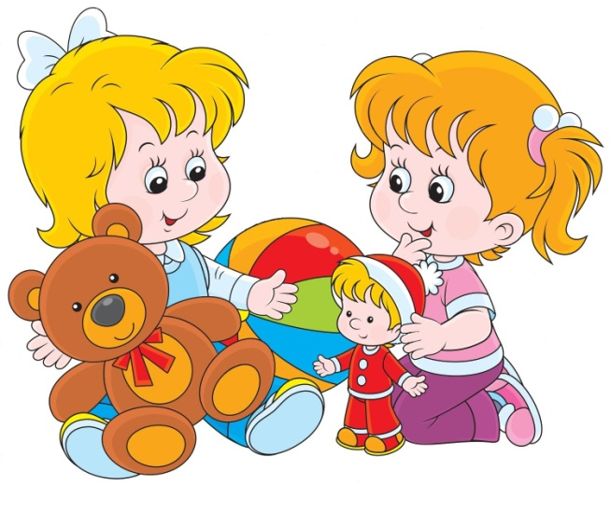  ЖЕЛАЕМ УСПЕШНОЙ АДАПТАЦИИ!!! | МБДОУ Детский сад № 147  г. Архангельск  Мы идем в детский сад  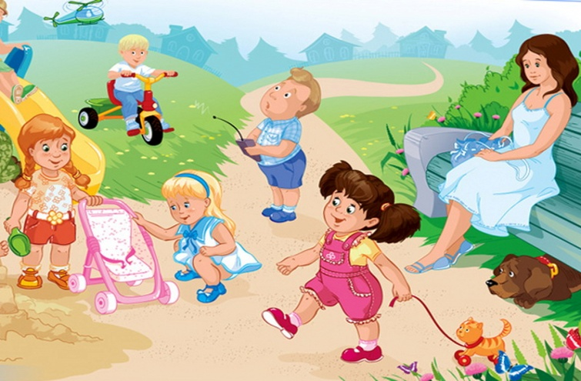  Выполнила:  воспитатель  Хахилева В.П.  2021г.
В каком бы возрасте ребенок впервые ни пришел в детский сад, для него это сильное стрессовое переживание.  Этот стресс сравнивают по интенсивности с разводом у взрослых.  Чтобы ребенок привык к детскому саду, необходимо время.  Адаптация – это процесс приспособления организма к новым условиям окружающей среды.  Почему ребенку сложно?  - Ломается привычный стереотип жизни, режим детского сада отличается от домашнего.  - Разлука с матерью и другими близкими, которые заботились о нем. Это порождает ощущение тревоги, неуверенности, незащищенности. Поэтому дети могут вести себя недопустимым образом, проверяя, насколько может разозлиться мама, которая больше не хочет его видеть.  - Большое количество сверстников, которые тоже хотят внимания, с которыми необходимо делить игрушки и т.д. Высокий уровень шума. | Условия «мягкой» адаптации:  - Максимальное приближение домашнего режима к режиму детского сада ( приблизительно за 2-3 месяца).  - Способность ребенка к общению. Важно, чтобы ребенок не боялся других детей.  - Постепенное введение ребенка в мир д/с:  - Сначала можно прийти на прогулку, познакомиться с детьми;  - Впервые в группе лучше прийти в вечернее время  ( после сна), чтобы познакомиться с воспитателем, показать шкафчик;  - Затем можно прийти в утреннее время на 1-2 часа, потом до обеда, постепенно увеличивая время пребывания в д/с. | Симптомы дезадаптации  - Эмоциональная напряженность, беспокойство или заторможенность. Ребенок много плачет, стремиться к эмоциональному контакту со взрослыми или, наоборот, раздраженно отказывается от него, сторонится сверстников.  - Ухудшение сна, аппетита: малыш отказывается от еды, она может вызывать у него рвоту, в часы отдыха ребенок плачет.  - Болезненно, бурно протекает разлука и встреча с родителями: ребенок не отпускает от себя родителей, долго плачет после их ухода, а приход также встречает слезами.  - Снижается активность малыша по отношению к предметному миру ( его мало интересуют игрушки). Падает уровень речевой активности, сокращается словарный запас.  - Частые болезни.

